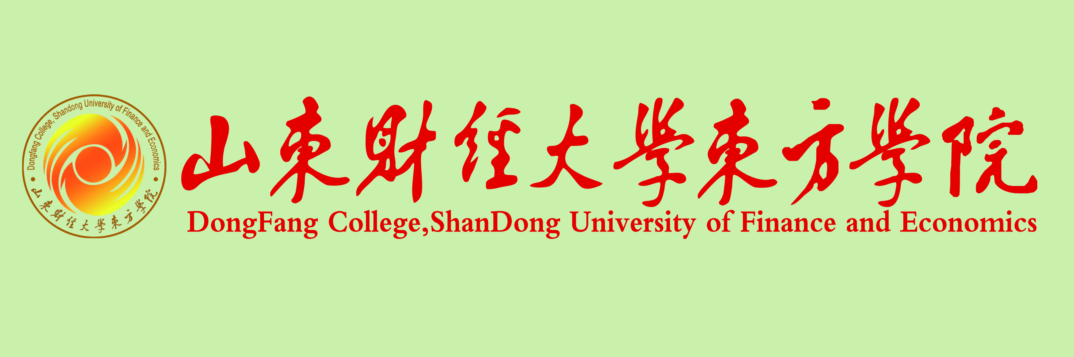
2022届毕业生概况

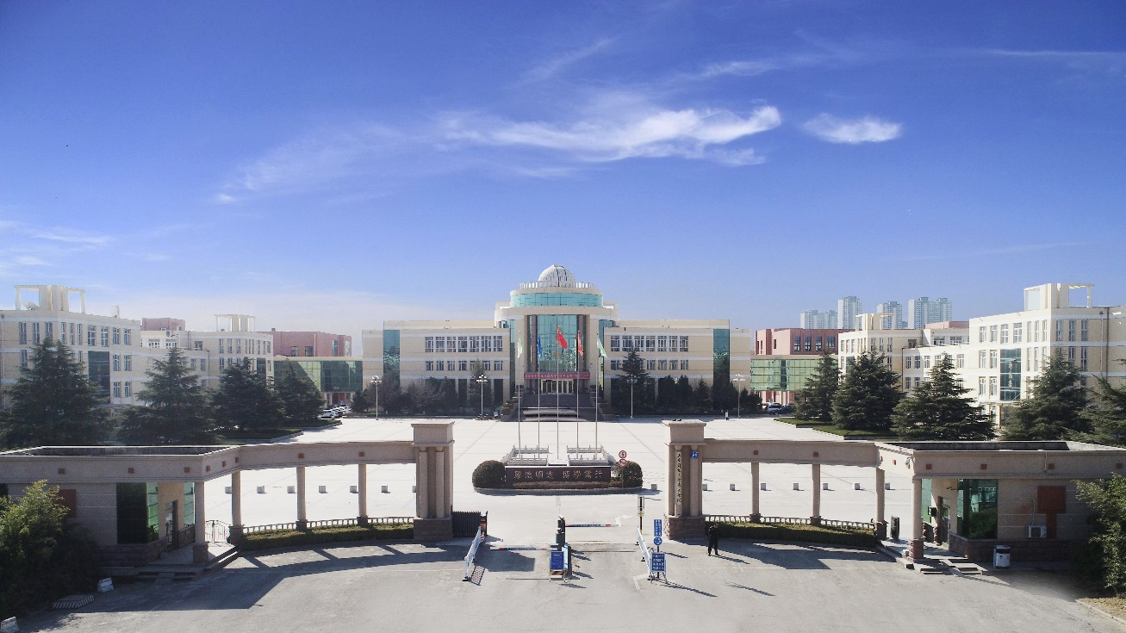

学校地址：泰安市南高新区正阳路50号
联系部门：山东财经大学东方学院大学生就业指导中心
联系人：王老师、张老师
联系方式：0538-5397967
QQ号：1642880191  微信号:scdfjy666 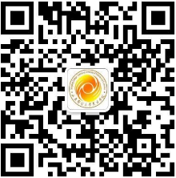

网址：http://www.sdor.cn/

尊敬的用人单位：
衷心感谢多年来对我校毕业生实习、就业工作的关注和支持！金秋将至，我校2022届毕业生即将步入实习、就业阶段。为了更好的克服新冠疫情对大学生就业的影响，帮助我校毕业生获得充足的实习及就业机会，同时为贵单位的更好发展提供人才支持，现将我校2022届毕业生概况提供给大家！
学院概况：山东财经大学东方学院成立于2005年6月，是由山东财经大学、山东黄金集团联合举办，以实施全日制普通本科教育为主的高等院校。学校是全国应用技术大学（学院）联盟单位、教育部“数据中国产教融合促进计划”试点高校、全国创新创业实践联盟单位、美国注册会计师协会中国协会（USCPA China Society）理事单位，被誉为“优秀应用型财经人才的摇篮”。
学校秉持“厚德明志、博学笃行”的校训，本着“以教学为中心，以学生为主体，以服务为根本，以质量为生命”的办学理念，建立了“理论教学+实践教学+素质教育+创新创业教育+心理健康教育”五位一体的教育教学体系，培育了学生“胸怀天下、勇攀高峰、求真务实、开拓创新”的东方精神。
学校全面实施本科学分制教学管理，实现了学生自主选课程、选学习进度、选任课教师，采取“一人一方案”对学生开展主体性、个性化学分制教学，因材施教、因势利导、尊重个性、充分激发了学生潜能。同时，学校深化“政校行企”四方联动、产教融合、协同育人模式，实施“专业+产业”的培养模式，定位于山东省“一圈一带”区域现代服务、生产制造和经营管理一线，培养了一批具备创新精神、职业素养、人文情怀、社会责任感较强的管理、服务能力和一定技术应用能力的优秀经管人才。我校毕业生因普遍具备创新工作能力强、业务素质高、工作作风扎实的特质，受到用人单位的广泛认可！

2022届毕业生概况
院系 | 专业名称 | 学历 | 人数 | 办公电话 | 联系人
工商管理学院 | 人力资源管理 | 本科 | 50 | 0538-5397835 | 焦文辉老师
工商管理学院 | 市场营销 | 本科 | 191 | 0538-5397835 | 焦文辉老师
工商管理学院 | 工商管理 | 本科 | 11 | 0538-5397835 | 焦文辉老师
国际商学院 | 英语 | 本科 | 47 | 0538-5397826 | 王一博老师
国际商学院 | 国际经济与贸易 | 本科 | 96 | 0538-5397826 | 王一博老师
国际商学院 | 英语（专升本） | 本科 | 121 | 0538-5397826 | 王颖冰老师
国际商学院 | 国际经济与贸易（专升本） | 本科 | 53 | 0538-5397826 | 王颖冰老师
财税金融学院 | 金融学 | 本科 | 85 | 0538-5397819 | 王涵老师
财税金融学院 | 税收学 | 本科 | 42 | 0538-5397819 | 王涵老师
财税金融学院 | 金融大数据 | 本科 | 170 | 0538-5397819 | 王涵老师
财税金融学院 | 金融管理 | 专科 | 251 | 0538-5397819 | 宋萍老师
财税金融学院 | 金融学（专升本） | 本科 | 179 | 0538-5397819 | 沈峻弘老师
数据科学学院 | 物流管理 | 本科 | 33 | 0538-5397839 | 王霄阳老师
数据科学学院 | 电子商务 | 本科 | 45 | 0538-5397839 | 王霄阳老师
数据科学学院 | 信息管理与信息系统 | 本科 | 34 | 0538-5397839 | 王霄阳老师
数据科学学院 | 电子商务（专升本） | 本科 | 107 | 0538-5397839 | 刘宾老师
数据科学学院 | 物流管理（专升本） | 本科 | 108 | 0538-5397839 | 刘宾老师
数据科学学院 | 信息管理与信息系统（专升本） | 本科 | 58 | 0538-5397839 | 刘宾老师
会计学院 | 会计学 | 本科 | 161 | 0538-5397813 | 矫丽洋老师
会计学院 | 审计学 | 本科 | 71 | 0538-5397813 | 矫丽洋老师
会计学院 | 财务管理 | 本科 | 152 | 0538-5397813 | 矫丽洋老师
会计学院 | 会计 | 专科 | 644 | 0538-5397813 | 崔高老师  张怡晨老师
会计学院 | 会计学（专升本） | 本科 | 217 | 0538-5397813 | 李桂珍老师
会计学院 | 财务管理（专升本） | 本科 | 115 | 0538-5397813 | 李桂珍老师
会计学院 | 会计（单招） | 专科 | 73 | 0538-5397813 | 李帅老师
人文艺术学院 | 新闻学 | 本科 | 47 | 0538-5397850 | 何堃老师
人文艺术学院 | 环境艺术与设计 | 本科 | 39 | 0538-5397850 | 何堃老师
人文艺术学院 | 视觉传达设计 | 本科 | 38 | 0538-5397850 | 何堃老师
人文艺术学院 | 数字媒体艺术 | 本科 | 38 | 0538-5397850 | 何堃老师
人文艺术学院 | 视觉传达设计（专升本） | 本科 | 37 | 0538-5397850 | 何堃老师

